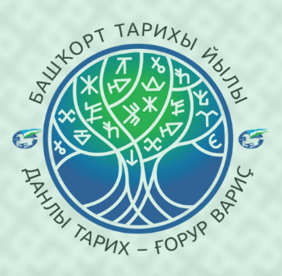2021 год - Год башкирской истории

14 декабря 2020 года Исполнительный комитет МСОО «Всемирный курултай (конгресс) башкир» объявил 2021 год Годом башкирской истории. Данная инициатива была реализована в Республике Башкортостан и в местах компактного проживания башкир в субъектах Российской Федерации. Мероприятия проводятся с целью привлечения внимания общества к башкирской истории и роли башкир в российском и мировом историческом процессе.
С целью популяризации башкирской истории среди жителей РБ, сохранение и развитие истории и культуры башкирского народа в Республике Башкортостан и за ее пределами; ознакомление и приобщение подрастающего поколения к истории, культуре и традициям башкирского народа Год башкирской истории проводится с января по декабрь 2021 года.
Итоги Года башкирской истории подводятся в День башкирского языка — 14 декабря 2021 года.
В МАУ ДО ЦДО «Савитар» проведены следующие мероприятия, посвященные Году башкирской истории:
- Интеллектуальная беседа «Семь чудес Башкортостана». Викторина «Прогулка по родному краю Башкортостану» (рук. Спирина В.А.)
- Оформление книжной выставки «Мой край благославенный!» (Галлямова А.Х., Ахматянова И.Р.)
- Выставка рисунков и поделок «Мой край, возлюбленный навеки!».
Выставка оформлена педагогом Аюповой Е.Ф.
- Конкурс рисунков с использованием компьютерных технологий «Башкортостан- мой край родной!» Отв. Педагоги Спирина В.А.,Белков В.Н.,Вырышева Е.Ф.
- Соревнования по современному Боевому Джиу-Джитсу, посвященное Году башкирской истории.
- Соревнования по современному Боевому Джиу-Джитсу, посвященное Году башкирской истории. (рук. Воробьев А.Г.)
На всех мероприятиях приняли активное участие более 150 обучающихся ЦДО «Савитар».

